راهنمای تشخیص و درمان مسمومیت خوراکی ناشی از قارچ های سمی

تظاهرات بالینی و ارزیابی مسمومیت با قارچ های سمی:
اگرچه مصرف خوراکی و مسمومیت با قارچ های سمی به وفور در سطح جهان رخ می‌دهد، اما مسمومیت شدید با آنها چندان شایع نیست.
10 هزار گونه قارچ خوراکی در طبیعت وجود دارد، اما فقط 50 تا 100 عدد گونه سمی هستند. 12 گروه از سموم قارچی شناسایی شده اند که منجر به بروز 14 سندرم بالینی مرتبط می‌گردند. مهمترین علت مسمومیت با قارچ های سمی، اشتباه گرفتن آنها با قارچ های خوراکی است. به طور مثال جنس آگاریکوس (Agaricus spp.) دارای گونه های خوراکی و سمی می‌باشد که از لحاظ شکل و مورفولوژی اختلافات بسیار اندکی با یکدیگر دارند.
قارچ خوراکی دکمه ای یا قارچ سفید که پر مصرف ترین قارچ خوراکی در ایران و جهان است گونه Agaricus bisporus است. گونه های سمی زیر از لحاظ مورفولوژیک اختلاف کمی با قارچ خوراکی داشته و می‌توانند موجب مسمومیت در مصرف کنندگان گردند. در ابتدا به چند قارچ سمی که از لحاظ شکل مشابه قارچ های خوراکی هستند اشاره می‌شود.
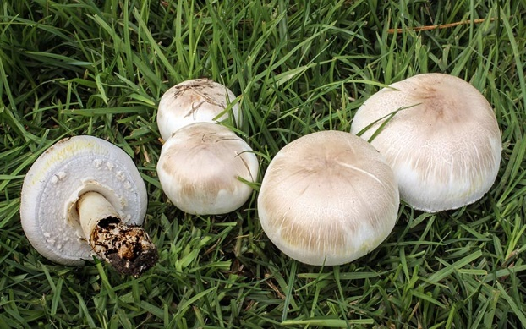
آگاریکوس زانتودرموس (Agaricus xanthodermus)
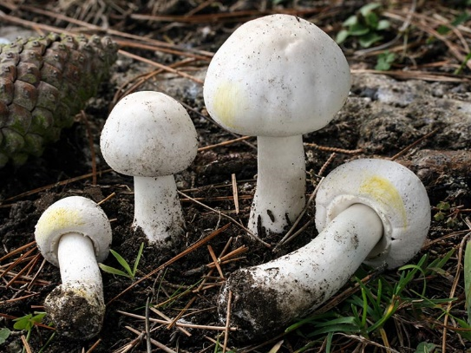

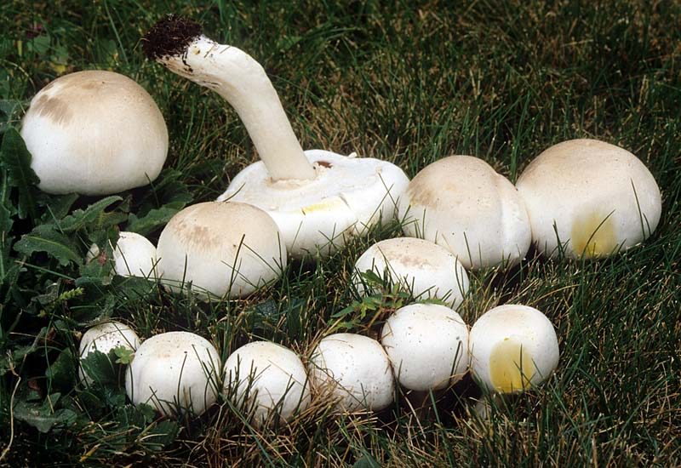
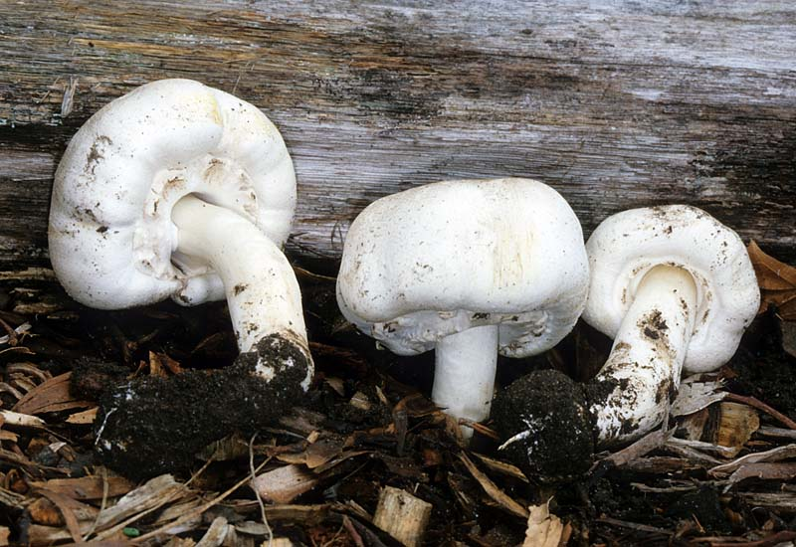

آگاریکوس زانتودرموس یک قارچ سمی بوده که سبب مشکلات گوارشی همچون دل درد های شدید و همچنین تعریق و گرگرفتگی می‌شود. حدود نیمی از موارد مسمومیت با قارچ های جنس آگاریکوس با این گونه است. این قارچ در هنگام پختن بویی متفاوت (بوی فنل) از بوی قارچ خوراکی ایجاد می‌کند. ماده سمی موجود در آن Xanthodermin و Phenol است.

آگاریکوس اورانتیوویولاسه (Agaricus aurantioviolaceus)
اصالتا بومی آفریقا بوده ولی می‌تواند باعث مسمومیت در انسان گردد.
Agaricus californicus
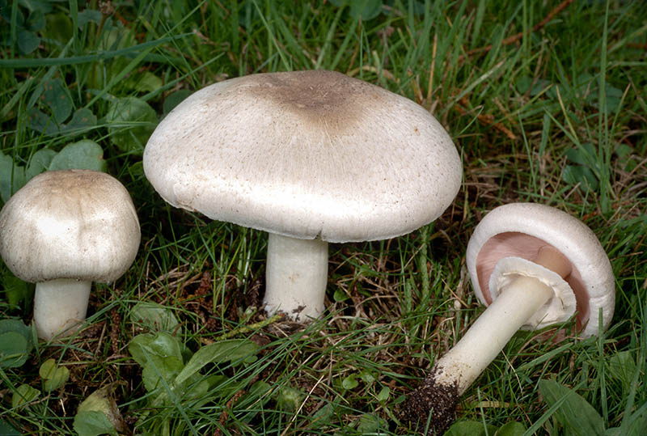
Agaricus hondensis
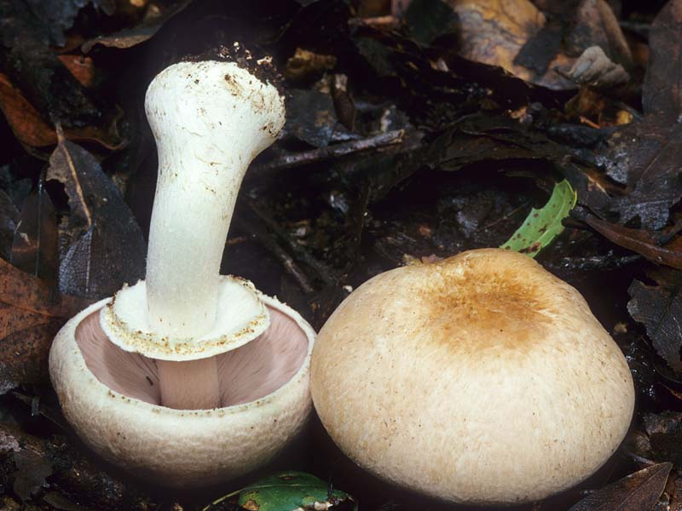
Agaricus moelleri
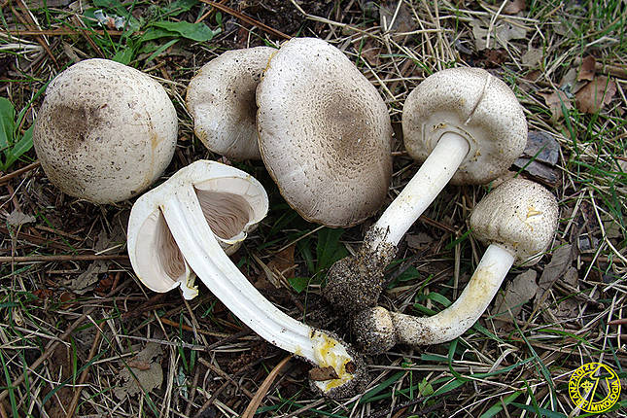
Amanita boudieri
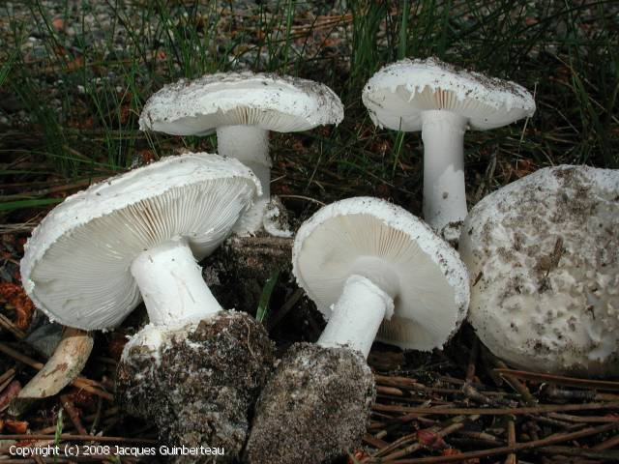
انتولوما سینواتوم (Entoloma sinuatum)
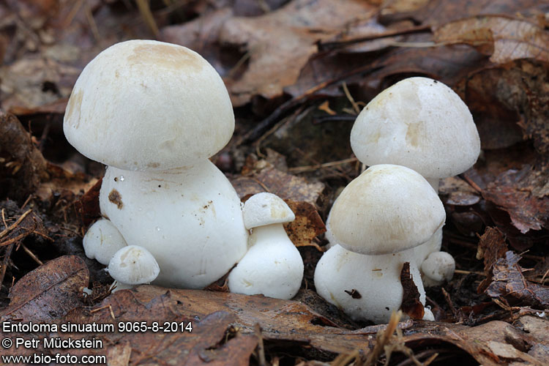
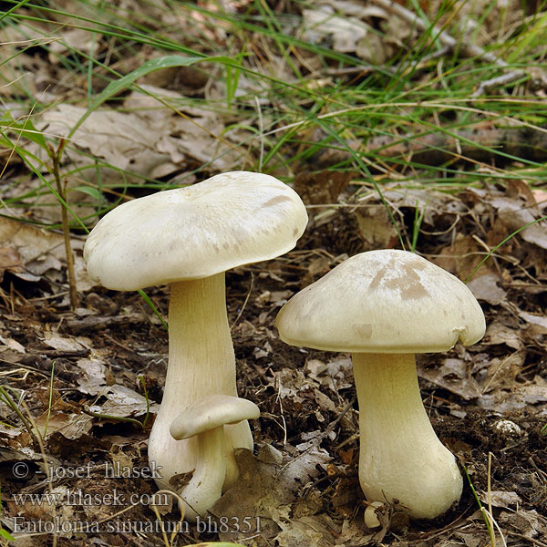
مصرف خوراکی این قارچ باعث عوارض شدید گوارشی شامل اسهال و استفراغ می‌شود. سمیت کبدی با آن گزارش شده است. می‌تواند در موارد نادر باعث دلیریوم و افسردگی گردد. مرگ با این قارچ غیر محتمل است. این قارچ عامل 10% مسمومیت با قارچ ها در اروپا است.

هبلوما کراستولینی فرم (Hebeloma crustuliniforme)
این قارچ سمیت متوسط دارد و باعث مشکلات گوارشی همچون اسهال، استفراغ و دل درد می‌شود. مرگ با این قارچ غیر محتمل است.
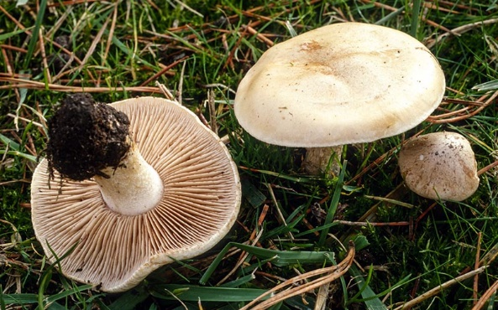
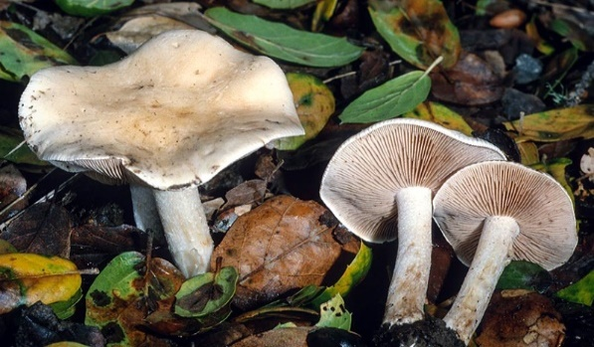
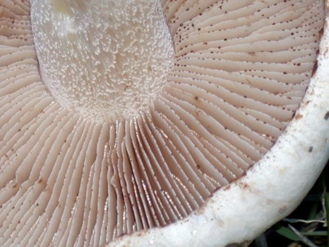
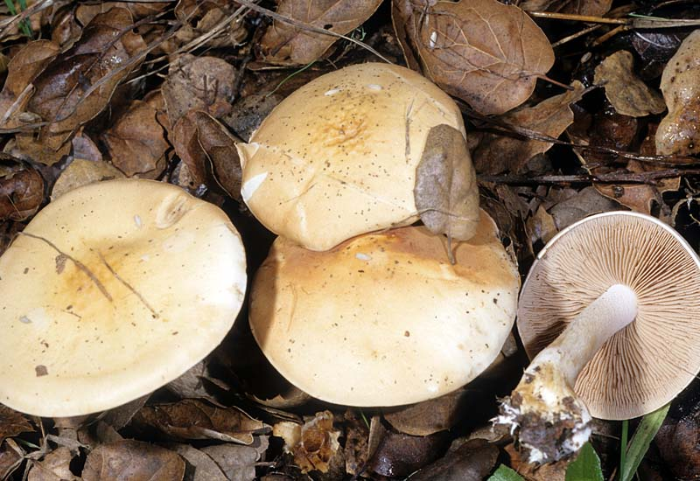
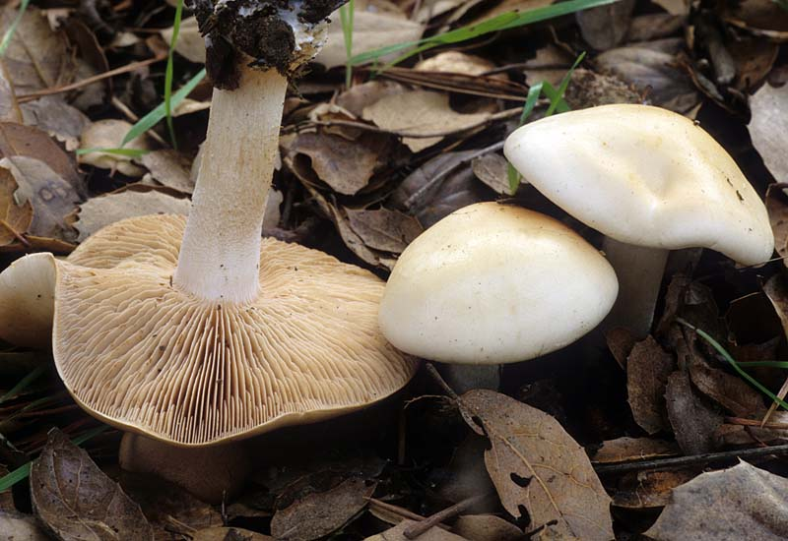

آمانیتا اسمیتیانا (Amanita smithiana)
مصرف این قارچ موجب بروز علائم گوارشی به فاصله 1 تا 12 ساعت، و نارسایی حاد کلیه بین 2 تا 6 روز بعد می‌شود. اغلب موارد این مسمومیت شدید بوده و نیاز به همودیالیز دارد. chlorocrotylglycine و(2-amino-4,5-hexadienoic acid allenic norleucine موجود در این قارچ سمیت کلیوی دارند.
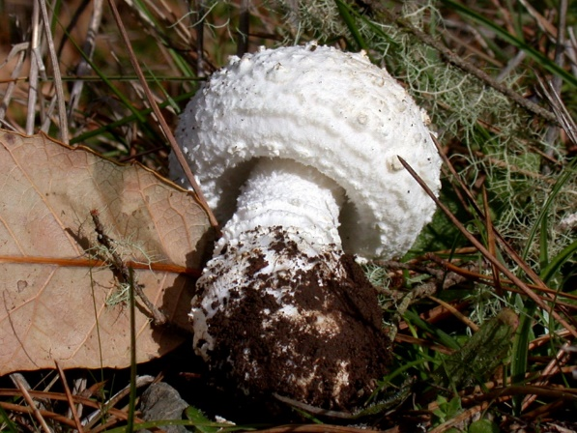
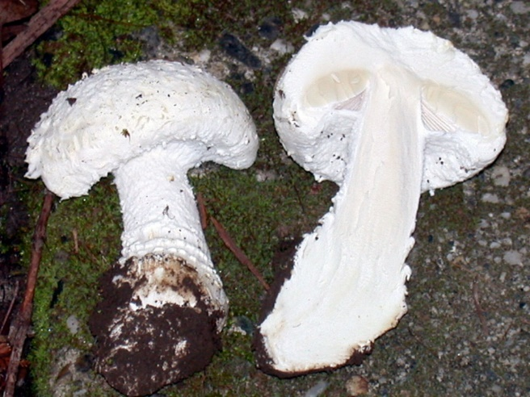

آمانیتا آبراپتا (Amanita abrupta)
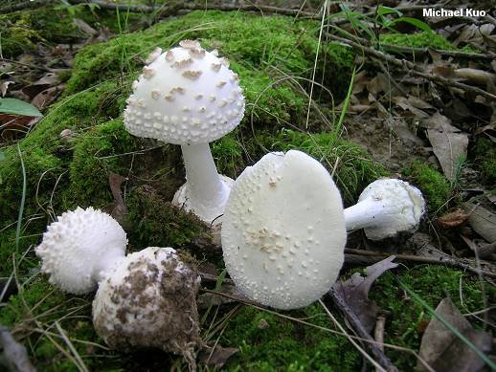

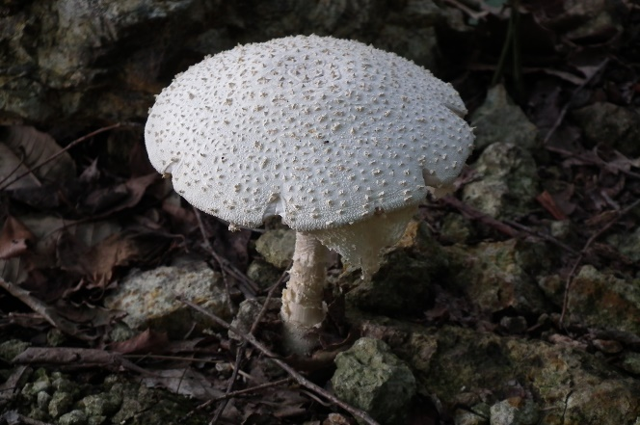

Amanita virosa

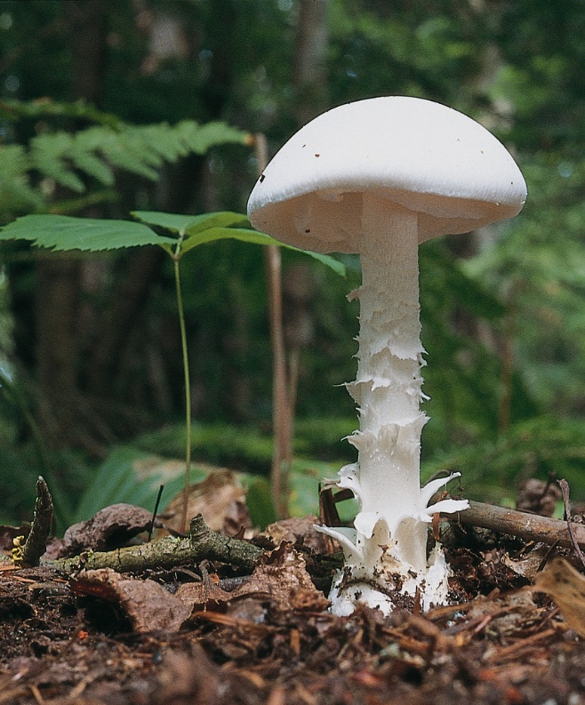

در 95% موارد مسمومیت با قارچ های سمی، گونه قارچ سمی مشخص نمی‌شود، بلکه باید از علائم و نشانه های بالینی به تشخیص دست یافت و توصیه های درمانی را اعلام کرد.
سندرم های مسمومیت قارچ های سمی:
12 گروه از سموم قارچی شناخته شده است که می‌تواند 14 سندرم بالینی مسمومیت قارچی ایجاد کند.
شروع حاد علائم (کمتر از 6 ساعت پس از مصرف)
قارچ هایی که که فقط موجب سمیت حاد می‌شوند به ندرت تهدید کننده حیات هستند. با این وجود، علائم حاد احتمال مصرف قارچ های بالقوه کشنده را رد نمی‌کند (ممکن است فرد بیش از یک نوع قارچ خورده شده باشد).

گاستروانتریت حاد:
مجموعه ای از گونه های قارچ ها می‌توانند موجب گاستروانتریت حاد بدون هر گونه سمیت بعدی گردند. موارد مسمومیت با Chlorophyllum molybdites از این دسته است.
با مصرف این قارچ ها علائم حدود 1 تا 3 ساعت بعد ظاهر گردیده و شامل تهوع، استفراغ، کرامپ های شکمی و اسهال است. توجه دقیق به تاریخچه مصرف و زمان شروع علائم بالینی برای افتراق از سایر مسمومیت های قارچی که علائم گوارشی دیرتر همراه با سموم کشنده تر (همانند آماتوکسین، gyromitrin، و اورلانین) دارند اهمیت دارد.
تنها استثنا Amanita smithiana است که طی 2 ساعت گاستروانتریت حاد ایجاد کرده و در طی 24 ساعت بعد می‌تواند منجر به نارسایی حاد کلیه شود.
درمان گاستروانتریت علامتی و شامل جبران آب و مایعات و ارزیابی اختلالات الکترولیتی است. در موارد نادر می‌تواند شوک هایپوولمیک رخ دهد.
توهم:
اثر توهم زای مصرف قارچ های دارنده psilocybin و psilocin برای هزاران سال شناخته شده است. جنس های Conocybe، Psilocybe، Gymnophilus و Panaeolus دارای سیلوسین و سیلوسایبین هستند. 3 تا 60 کلاهک از قارچ های تازه دارای سیلوسین و سیلوسایبین بایستی مصرف شود تا اثرات توهم زا ظاهر گردد. حس سرخوشی و تغییرات حواس طی 30 دقیقه تا 2 ساعت بعد از مصرف ظاهر می‌گردد. همراه با این علائم، تاکی کاردی خفیف و گشادی مردمک دیده می‌شود. طول زمان بروز علائم 4 تا 12 ساعت است و پس از آن رفع می‌شود. درمان علامتی است. بنزودیازپین ها ممکن است در درمان ترس و اضطراب آن بکار رود.
تحریک و سرکوب سیستم اعصاب مرکزی:
muscimol و ibotenic acid در کلاهک قارچ های Amanita muscaria، Amanita pantherina، Amanita aprica، Amanita cothurnata، Amanita gemmata، Amanita gioiosa، Amanita heterochroma، Amanita ibotengutake، Amanita pseudoregalis، Amanita regalis، و سایر گونه های وابسته وجود دارد. ایبوتنیک اسید و موسیمول ساختار شیمیایی بسیار نزدیکی به هم دارند با این وجود اثر متضادی بر سیستم اعصاب مرکزی نشان می‌دهند. مومسیمول مهار کننده CNS بوده و شباهت ساختاری با GABA دارد. در مقابل ایبوتنیک اسید، اثر تحریکی بر رسپتور های گلوتامات در CNS دارد. قارچ ها در این دسته (همچون A. muscaaria) موسکارین در اندازه ای ندارند که اثر کولینرژیک ایجاد کند.
علائم بالینی بین 30 دقیقه تا 3 ساعت پس از مصرف ظاهر می‌شود و شامل:
- خواب آلودگی، کما
- توهم
- گیجی
- دیسفوری
- رفتار های غیر طبیعی
- تشنج
- تهوع، استفراغ، اسهال و درد های شکمی است.
درمان این مسمومیت علامتی است و شامل درمان فوری دلیریوم، سراسیمگی (آژیتاسیون)، یا تشنج و هیدراتاسیون در مرکز درمانی است. علائم مسمومیت بین 4 تا 24 ساعت به طول می‌انجامد.
سندرم کولینرژیک:
علائم مسمومیت سیستم کولینرژیک ناشی از مصرف قارچ های حاوی آلکالوئید موسکارین به خصوص در جنس های Inocybe و Clitocybe است. موسکارین از نظر ساختار شیمیایی شبیه استیل کولین بوده و با اتصال به نورون های کولینرژیک پس گانگلیونی در سیستم اعصاب خودمختار سمیت خود را نشان می‌دهد. موسکارین از سد خونی-مغزی عبور نمی‌کند.
اثرات بالینی حدود 30 دقیقه پس از مصرف قارچ شروع می‌شود. بیماران دچار برادی کاردی، تعریق، افزایش ترشح بزاق، اشک ریزش، برونکوسپاسم، برونکوره، و بی اختیاری ادرار و مدفوع می‌شوند. مسمومیت با موسکارین به صورت تیپیک کشنده نیست، مگر اینکه مقادیر زیادی از این قارچ مصرف شده باشد. با این وجود مرگ به علت برادی کاردی مقاوم و شوک حدود 10 ساعت پس از مصرف قارچ گزارش شده است. درمان شامل تجویز عوامل آنتی کولینرژیک و مایعات وریدی برای کنترل دهیدراتاسیوت بیمار است.
واکنش های شبه دی سولفیرام:
سم کوپرین (Coprine)، هنگامی که قبل از الکل مصرف شود می‌تواند منجر به واکنش شبه دی سولفیرام شود. جوشاندن یا پختن قارچ های حاوی این سم باعث از بین رفتن آن نمی‌شود. قارچ Coprinus atramentarius دارای این سم است. متابولیت های کوپرین به نام های 1-آمینوسیکلوپروپانول و سیکلوپروپان هیدرات به طور برگشت ناپذیر آلدهید دهیدروژناز را مهار می‌کنند. چون متابولیسم کوپرین کند تر از حذف نرمال اتانول است اگر این قارچ همزمان با الکل استفاده شود چنین واکنشی رخ نمی‌دهد.
علائم بالینی طی 2 ساعت بعد از مصرف الکل ظاهر می‌شوند و شامل موارد زیر هستند:
- سردرد
- گرگرفتگی صورت، گردن و تنه
- تهوع و استفراغ
- تاکی کاردی
- تپش قلب
- درد قفسه سینه
- تنگی نفس
- احساس نگرانی شدید
- به صورت نادر، افت فشارخون، ناهماهنگی ریتم قلب، سردرگمی (کونفوزیون) و/یا کما
درمان مسمومیت علامتی است. علائم بالینی خود به خود محدود شونده بوده و به صورت تیپیک طی 3 تا 6 ساعت از بین می‌روند. اگر چه به صورت نادر ممکن است این علائم تا 24 ساعت هم طول بکشد.
شروع تاخیری علائم (6 ساعت بعد از مصرف)
قارچ هایی که علائم مسمومیت را بعد از 6 ساعت از زمان مصرف نشان دهند، بالقوه کشنده و همراه با عوارض شدید هستند.
گاستروانتریت حاد و نارسایی کلیوی تاخیری:
قارچ هایی که حاوی آلنیک نورلوسین (allenic norleucine) هستند شامل Amanita smithiana و سایر گونه های جنس آمانیتا بوده و می‌توانند باعث نارسایی حاد کلیه شوند. این قارچ با قارچ های خوراکی اشتباه گرفته می‌شود. بین 2 تا 6 ساعت بعد از مصرف (گاها تا 12 ساعت بعد) علائم گوارشی ظاهر می‌شود. سمیت کلیوی می‌تواند بین 12 تا 24 ساعت بعد از مصرف بروز نماید. با درمان علامتی اکثریت بیماران به طور کامل عملکرد کلیه خود را به دست می‌آورند. در برخی موارد همودیالیز ممکن است لازم باشد.
گاستروانتریت تاخیری و سمیت کبدی:
علائم تاخیری به صورت استفراغ و اسهال که حدود 6 تا 12 ساعت پس از مصرف قارچ ظاهر شوند و در ادامه منجر به سمیت پیشرونده کبدی است از علائم مسمومیت با قارچ هایی است که دارای سم آماتوکسین (amatoxin) هستند. ماده آماتوکسین بسیار سمی‌است و در 3 جنس مختلف یافت می‌شود: Amanita، Galerina و Lepiota، عمده موارد مرگ به علت مسومیت با قارچ ها به علت مصرف گونه های مختلف جنس آمانیتا است.
مسمومیت با آماتوکسین 3 فاز مجزای بالینی دارد:
فاز اول: بعد از 6 ساعت از مصرف قارچ شروع شده و شامل عوارض گوارشی شامل اسهال شبه وبا، استفراغ، درد های شکمی و دهیدراتاسیون متعاقب آن است.
فاز دوم: 24 تا 36 ساعت بعد از مصرف قارچ آغاز می‌شود و یک وقفه بدون علامتی دیده می‌شود که بیمار بهبودی نشان می‌دهد اما ممکن است شواهد آزمایشگاهی پیشرفت به سمت سمیت کبدی دیده شود.
فاز سوم: بعد از 2 روز از زمان مصرف قارچ نارسایی کبدی پیشرونده به وقوع می‌پیوندد و علائم آن شامل کوآگولوپاتی، اسیدوز، انسفالوپاتی منجر به کمای کبدی (تشنج ممکن است رخ دهد)، خونریزی، نارسایی کبدی و در نهایت طی 4 روز تا یک هفته مرگ است.
باید سریعا دستگاه گوارش بیمار شستشو داده شده و سیکل انتروهپاتیک سم مختل گردد. درمان حمایتی پایه اصلی درمان است.
گاستروانتریت تاخیری، تشنج، و سمیت کبدی:
در بیشتر بیمارانی که درمواجهه با گونه های جنس Gyromitra قرار می‌گیرند علائم گوارشی بارز بوده و 6 ساعت بعد از مصرف ظاهر می‌شود (اگر چه شروع علائم گاهی می‌تواند زودتر باشد). در موارد سمیت شدید، علائم نورولوژیک شامل سرپیجه، آتاکسی، ترمور، ضعف، و تشج می‌تواند همراه با سمیت کبدی رخ دهد. سم gyromitrin موجود در قارچ جیرومیترا عامل این علائم است.
قارچ های جیرومیترا در بهار و ابتدای تابستان رشد می‌کنند، اما گونه های آمانیتا در پاییز می‌رویند. نیم پز کردن یا پختن قارچ های جیرومیترا سمیت آن را کاهش می‌دهد.
Gyromitrin توسط الکل دهیدروژناز کبدی به استالدهید و مونومتیل هیدرازین آبکافت می‌شود. مکانیسم سمیت مهار واکنش های آنزیمی ‌وابسته به پیریدوکسال فسفات است که منجر به کمبود پیریدوکسین و تخلیه نوروترنسمیتر مهاری GABA است. این مسمومیت منجر به تشنج مقاوم به داروهای ضد تشنج می‌شود.
تظاهرات بالینی مسمومیت با gyromitrin شامل موارد زیر است:
- گاستروانتریت تاخیری (تهوع، استفراغ، درد شکمی، اسهال) به صورت تیپیک 6 تا 10 ساعت پس از مصرف
- سردرد، ضعف، و کرامپ عضلانی
- تشنج تاخیری
- سمیت کبدی تاخیری، شامل نارسایی کبدی
- همولیز (ناشایع)
- متهموگلوبینمیا (ناشایع)
بیشتر بیماران بعد از چند روز سلامت خود را باز می‌یابند، اما 10% مرگ با این قارچ گزارش شده است. کنترل سریع تشنج، همولیز و متهموگلوبینمیا همراه با درمان علامتی گاستروانتریت و سمیت کبدی پایه های اصلی درمان هستند.
نارسایی کلیوی تاخیری:
سموم orellanine، orellinine، cortinarin A و cortinatin B در ارتباط با موارد نارسایی حاد کلیه هستند که 3 تا 20 روز بعد از مصرف قارچ رخ می‌دهند. قارچ های دارای این سموم شامل گونه های Cortinarius orellanus، Mycena pura و Omphalatus orarius هستند.
سم orellanine شباهت ساختاری با حشره کش های پاراکوات و دی کوات دارد و در کلیه تجمع یافته و منجر به نفریت بینابینی (interstitial nephritis) و فیبروز بینابینی توبولی (tubulointerstitial fibrosis) می‌شود. سموم cortinarin هم سمیت مشابه داشته ولی در کبد توسط سیتوکروم اکسیداز ها به متابولیت های سمی تبدیل می‌شوند.
علائم ابتدایی مصرف cortinarin ها غیر اختصاصی بوده و شامل سردرد، ضعف عمومی، تهوع، استفراغ، اسهال، درد شکمی، درد عضلانی و گیجی است که حدود 4 روز روز بعد از مصرف قارچ ظاهر می‌شود. در ادامه سمیت کلیوی بوسیله علائمی چون کمر درد، درد پهلو ها و پشت، الیگوری، پلی اوری و علائم ادراری پیوری، هماچوری و پروتئینوری خود را نشان می‌دهد. درمان بایستی شامل درمان حمایتی برای نارسایی حاد کلیوی همراه با ارزیابی دقیق کراتینین سرمی باشد. کاهش عملکرد کلیه در این بیماران اکثرا شدید است. ممکن است به همودیالیز نیاز باشد. نارسایی برخی از بیماران به ESRD ختم می‌شود و حتی ممکن است نیاز به پیوند کلیه پیدا کنند.
رابدومیولیز تاخیری:
گونه Tricholoma equestre اگر به مقدار زیاد یا در دفعات تکراری استفاده شود می‌تواند منجر به رابدومیولیز شود. در اواخر تابستان یا اوایل پاییز رشد می‌کند. علائم مسمومیت معمولا بین 24 تا 72 ساعت بعد ظاهر می‌شود و شامل خستگی، تهوع، میالژی، و ضعف پیشرونده است. در تست های آزمایشگاهی پتاسیم سرمی و کراتین کیناز افزایش می‌یابد. درمان علامتی است.
ارزیابی
علائم و نشانه های بالینی می‌توانند ما را در نوع مسمومیت با قارچ راهنمایی کنند.
تاریخچه:
عناصر کلیدی تاریخچه بیمار ممکن است به ما در تعیین نوع قارچ مصرف شده و درمان مسمومیت کمک کند.
سوالات مهم در این قسمت عبارتند از:
- قارچ از کجا جمع آوری شده است؟ در دشت یا مزرعه بوده است؟ در مرتع بوده است یا در اطراف درختان جمع آوری شده است. بسیاری از قارچ های سمی عمده مثل Amanita phalloides ، Amanita bisporigera ، Gyromitra esculenta و گونه های Cortinarius تمایل دارند تا در مناطق جنگلی یا جنگل های برگریز رشد کنند. فصل رشد قارچ همچون توزیع جغرافیایی می‌تواند به متخصصین در مشخص کردن نوع قارچ سمی کمک کند.
- اگر قارچ در کنار درخت رشد کرده است نوع درخت چه بوده است؟ آیا درخت زنده بوده است یا مرده؟ بسیاری از قارچ های سمی بر روی تنه درختان مرده رشد می‌کنند. گونه های آمانیتا به خصوص Amanita phalloides ممکن است در زیر یا کنار درختان کاج و بلوط رشد کنند.
- بیشتر از یک نوع قارچ جمع آوری شده است؟
- چه مدت بعد از مصرف قارچ علائم ظاهر شده است؟ اگر علائم دیرتر از 6 ساعت بعد از مصرف قارچ ظاهر شده باشند سموم قارچی بالقوه کشنده (همچون آماتوکسین، gyromitrin، یا ارلانین) مطرح هستند.
3 هشدار باید در مورد قالب زمانی 6 ساعت مد نظر باشد:
- علائم مسمومیت با قارچ های حاوی آماتوکسین در موارد نادر ممکن است زودتر از 6 ساعت هم ظاهر شوند.
- علوفه داران قارچ اغلب بیش از یک نوع قارچ را جمع آوری می‌کنند. پس اگر علائم قبل از 6 ساعت ظاهر شد نمی‌توان مسمومیت با سایر قارچ های سمی را رد کرد.
- در برخی مناطق مسمومیت با Amanita smithiana ممکن است علائم گاستروانتریت زیر 6 ساعت بدهد.

- چه مقدار از قارچ سمی خورده شده است؟ مقدار مصرف می‌تواند به ما در پیش بینی سیر و درجه مسمومیت در بیمار کمک کند.
- آیا قارچ به منظور اثر توهم زایی استفاده شده است؟
- قارچ در بیش از یک وعده غذایی مصرف شده است؟ ممکن است علائم مسمومیت ناشی از دفعه اولی باشد که خورده شده است ولی به اشتباه بار آخر را زمان مصرف آن اعلام کنند. هر چه شروع علائم از زمان مصرف فاصله بیش از 6 ساعت داشته باشد احتمال کشنده بودن بیشتر است.
- شکل قارچ چگونه بوده است؟ اگر نمونه ای از قارچ وجود ندارد از بیمار یا اطرافیان وی خواسته شود توصیفی از قارچ مصرفی بیان کنند.
- آیا هر گونه نوشیدنی حاوی اتانول بعد از قارچ مصرف شده است؟ تا 48 ساعت بعد از مصرف قارچ های جنس Coprinus ممکن است واکنش شبه دی سولفیرام رخ دهد.
- آیا تمام افرادی که قارچ را مصرف کرده اند بیمار شده اند؟ در افتراق بین مسمومیت غذایی و مسمومیت با قارچ سمی باید بدانیم که در موارد مسمومیت با قارچ های سمی به علت تفاوت در مقدار مصرف علائم در افراد مختلف متفاوت بوده و ممکن است برخی بدون علامت باشند در صورتی که برخی دیگر علائم شدید نشان دهند.

تست های آزمایشگاهی:

- افراد بدون علامت با مصرف قارچ هایی که به نظر نمی‌آید سمی باشند را تحت نظر می‌گیریم، اما تست خاصی لازم ندارند.
- افراد بدون علامت با مصرف قارچ های بالقوه کشنده تحت ارزیابی پارامتر های زیر قرار می‌گیرند:
- الکترولیت های سرمی، کلسیم و فسفات
- BUN و کراتینین سرمی
- آنالیز ادرار (Urinalysis)
- کراتین کیناز سرمی
- آنزیم های کبدی (ALT, AST)
- پروتئین تام (Total protein)
- آلبومین
- بیلی روبین توتال و بیلی روبین دایرکت
- زمان پروترومبین (PT) و زمان پارشیال ترومبوپلاستین (PTT)
- CBC همراه با تعداد پلاکت ها
- بیماران علامت دار بایستی تست های فوق الذکر را انجام دهند، همچنین بر اساس علائم بالینی بایستی تست های زیر در نظر گرفته شود:
- نارسایی کبدی برق آسا:
گلوکز سرمی، تخمین گاز های خون، لاکتات سرمی، آمونیاک سرمی، LDH سرمی
- تغییر سطح هوشیاری:
اندازه گیری سریع قند خون، تخمین گاز های خون، اگر به انسفالوپاتی کبدی مشکوک بودیم یا بیمار هر گونه علائمی از افزایش فشار داخل جمجمه نشان داد، عکس برداری از مغز برای بررسی ادم مغزی صورت پذیرد.
- در سیانوز که به اکسیژن تراپی پاسخ نمی‌دهد یا مصرف قارچ های حاوی سم gyromitrin سطح متهموگلوبین اندازه گیری شود.
- در هایپوکسی یا دیسترس تنفسی تخمین گاز های خون صورت بگیرد، پالس اکسیمتری انجام شود و رادیوگرافی از قفسه سینه صورت پذیرد.
تفسیر نتایج آزمایشگاهی
اختلالات الکترولیتی اغلب در نتیجه علائم گوارشی (همچون استفراغ، درد های شکمی و اسهال) بوجود می‌آید، غیر اختصاصی بوده و به میزان شایعی در مسمومیت با قارچ های سمی دیده می‌شود.
تست های کبدی به طور تیپیک در بیشتر مسمومیت های حاد نرمال باقی می‌مانند، اما به دنبال مصرف قارچ هایی که حاوی amatoxin یا gyromitrin toxin باشند انتظار می‌رود آنزیم های کبدی 24 تا 36 ساعت پس از مصرف بالا بروند. ترومبوسیتوپنی، کوآگولوپاتی، هایپربیلی‌روبینمی، یا هایپر آمونمی همراه با انسفالوپاتی، نشان دهنده پیشرفت سمیت کبدی در این بیماران بوده و می‌تواند همراه با خونریزی گوارشی باشد. اسیدوز، هایپوگلایسمی، و نارسایی کلیوی نشان دهنده سندرم هپاتورنال بوده که مارکری برای پیش آگهی ضعیف بیمار است.
به طور حاد، نارسایی کلیوی ممکن است نتیجه غیر اختصاصی شوک هایپوولمیک ناشی از استفراغ و اسهال باشد یا در نتیجه مصرف سم norleucine (در قارچ Amanita smithiana) باشد. اگر نارسایی کلیوی طی چند روز تا چند هفته پس از مصرف قارچ رخ دهد می‌تواند از تظاهرات مسمومیت با orellanine (گونه های جنس Cortinarius) باشد.
مصرف قارچ های حاوی gyromitrin ممکن است منجر به متهموگلوبینمی شود. همولیز خود را به صورت آنمی، اجزای گلبول های قرمز در اسمیر خون محیطی و هموگلوبینوریا نشان می‌دهد.
افزایش کراتین کیناز بین یک تا سه روز پس مصرف قارچ پیشنهاد دهنده رابدومیولیز ناشی قارچ هایی همچون Tricholoma equestre و گونه های Russula می‌باشد.

درمان مسمومیت خوراکی ناشی از قارچ های سمی

توصیه عمومی:
مراکز اطلاع رسانی داروها و سموم یا مراکز کنترل مسمومیت حتما باید برای تشخیص گونه قارچ مصرف شده ( براساس علایم بالینی مسمومیت)، دسترسی به نمونه قارچ مصرف شده جهت آنالیز، و همچنین توصیه های درمانی اختصاصی در دسترس باشند.
درمان حمایتی و شستشوی گوارشی با زغال فعال برای اکثر افراد مسموم شده با قارچ خوراکی کفایت کننده است. بیمارانی که گونه های کشنده قارچ (شامل A. virosa، A. phalloides، Cortinarius orellanus و Gyromitra esculenta) را مصرف کرده اند بطور معمول پس از 6 ساعت علایم مسمومیت را نشان می‌دهند.
درمان حمایتی:
پس از معاینه اولیه و کسب اطمینان از باز بودن راههای هوایی و عملکرد نرمال سیستم قلبی-عروقی، پزشک باید بیمار را ازجهت کفایت مایعات بدن (با توجه به بروز تهوع/استفراغ و اسهال در اکثر موارد مسمومیت با قارچ) تحت پایش و درصورت لزوم درمان (بعضا درمان پیشگیرانه) قرار گیرند.
درمان علایم گوارشی:
تهوع/استفراغ می‌تواند با تجویز وریدی اندانسترون (0.15mg/kg) کنترل شود (شایان ذکر است که کنترل تهوع/استفراغ به جذب بیشتر توکسین نمی‌انجامد). مصرف داروهای ضد اسهال (مانند لوپرامید) در این مورد ممنوع است. تجویز مایعات وریدی باید بر اساس قضاوت بالینی در مورد علایم دهیدراتاسیون صورت گیرد.
بی قراری، روان آشفتگی و/یا توهم (Agitation, Delirium, and/or Hallucination):
تحریک سیستم عصبی مرکزی با مصرف قارچ های سمی حاوی Psilocybin، Psilocin، Muscimol و Ibotenic acid می‌تواند رخ دهد. در صورت بروز این علایم ، بیمار باید با بنزودیازپین (میدازولام با دوز 0.05mg/kg تا حداکثر دوز 2mg یا لورازپام با دوز 0.05-0.1mg/kg تا حداکثر دوز 2-4mg) درمان شده و در اتاق ساکت بستری شوند.
تشنج:
در بزرگسلان با مصرف خوراکی قارچ های حاوی Gyromitrin و در کودکان با قارچ های حاوی Muscimol یا IBotenic acid نیز رخ می‌دهد. درمان اولیه شامل اکسیژناسیون، حمایت مجاری تنفسی و تجویز بنزودیازپین (لورازپام 0.05-0.1mg/kg تا حداکثر دوز 2-4mg)است. پیریدوکسین (ویتامین B6، با دوز 70mg/kg تا حداکثر دوز 5 گرم) باید به بیمارانی که با قارچ های حاوی Gyromitrin مسموم شده و به درمان استاندارد ضد تشنج پاسخ نداده اند تجویز شود.
سندرم کولینرژیک:
علایم کولینرژیک شامل تهوع/استفراغ، اسهال، ترشح زیاد بزاق، برونکوره، برونکواسپاسم و برادی کاردی هستند. درمان این سندرم، تجویز داروهای آنتی کولینرژیک تا قطع شدن ترشحات تنفسی است (آتروپین وریدی با دوز 0.02mg/kg تا حداکثر دوز 1mg بطور معمول). برونکواسپاسم می‌تواند با تجویز ترکیب استنشاقی سالبوتامول و ایپراتروپیوم مهار شود.
رابدومیولیز:
عموما با قارچ Tricholoma equestre رخ می‌دهد. علایم شامل مشاهده کست گرانولار رنگدانه ای در ادرار، رنگ قرمز تا قهوه ای سوپرناتانت ادرار و افزایش سطح CK سرمی به فاصله 1 تا 3 روز از مصرف قارچ است.
اهداف اولیه درمان به مثابه موارد رابدومیولیز ناشی از سایر عوامل به شرح زیر است:
- جایگزینی مایعات از دست رفته با نرمال سالین (20-40ml/kg تا 2lit/h) صورت می‌گیرد. حداقل برون ده ادراری باید 4ml/kg/h یا 200ml/h باشد.
- قلیایی کردن ادرار یا تجویز مانیتول برای دیورز ممنوع است.
- تصحیح اختلالات الکترولیتی (هایپرکالمی، هایپرفسفاتمی، هیپوکلسمی). تصحیح هایپرکالمی در اولویت است. هیپوکلسمی معمولا گذرا بوده و تجویز کلسیم تا زمان بروز علایم شدید (تتانی) نباید صورت گیرد.
نارسایی کبدی:
بیمارانی که علایم سمیت کبدی را نشان داده اند یا علایم اولیه مسمومیت را پس از 6 ساعت یا دیرتر از زمان مصرف قارچ سمی نشان می‌دهند، ریسک بسیار بالایی برای بروز نارسایی حاد کبدی ناشی از Amatoxin یا Gyromitin دارند. بعلت پیچیدگی درمان و علایم نارسایی حاد کبدی (وجود انسفالوپاتی، ادم مغزی، سپسیس، نارسایی کلیوی، اختلالات انعقادی، اختلالات متابولیک و ...) این بیماران باید در ICU بستری شده و در نوبت پیوند کبد قرار گیرند.
نارسایی کلیوی:
نارسایی کلیوی معمولا بصورت تاخیری با مصرف قارچ های سمی حاوی Orellanine یا Allenic norleucine رخ می‌دهد. عوارض عمده نارسایی کلیوی شامل ادم ژنرالیزه، هایپرکالمی، اسیدوز متابولیک، هیپوکلسمی و هایپرفسفاتمی است. ارزیابی اولیه شامل وضعیت مایعات بدن و اندازه گیری الکترولیت های سرمی باید صورت گیرد.
پاکسازی دستگاه گوارش:
در بیمارانی که هوشیار بوده و کمتر از 1 ساعت از مصرف خوراکی قارچ سمی گذشته است تجویز زغال فعال بصورت تک دوز باید صورت گیرد.
شستشوی معده (لاواژ) و تجویز شربت ایپکا (برای القای استفراغ) در مراکز درمانی ممنوع است. القای استفراغ در شرایطی که فاصله بیمار از مراکز درمانی زیاد است در صورتی که بیمار هوشیار بوده و کمتر از 1 ساعت از مصرف قارچ گذشته باشد قابل انجام است.
روش های افزایش دفع:
همودیالیز و هموپرفیوژن تاثیری بر افزایش دفع توکسین ندارند.
شرایط بستری بیمار:
بیماران با این شرایط باید در بیمارستان بستری شوند:
- بیمارانی که پس از 6 ساعت از مصرف قارچ سمی/مشکوک علایم اولیه مسمومیت را نشان نداده اند.
- بیمارانی که کمتر از 3 ساعت پس از مصرف قارچ، علایم سمی را نشان داده اند اما علیرغم درمان های حمایتی و علامتی، تا 6 ساعت علایم بهبود را نشان نداده اند.
- بیمارانی که علایم رابدومیولیز یا نارسایی کبدی/کلیوی را نشان می‌دهند.
- بیماران بدون علامتی که قارچ حاوی Amatoxin مصرف کرده اند.
- بیماران بدون علامتی که امکان دسترسی و پایش آنها تا 24 ساعت پس از ترخیص وجود ندارد.

جدول 1- سندرم‌های ناشی از مسمومیت با قارچ‌های سمی و درمان آنها
سندرم های مسمومیت قارچ ها | توکسین | شروع علائم | محل سمیت | مثال های قارچ های خاص | درمان | مرگ و میر
گاستروانتریت حاد بدون نارسایی کبدی | محرک های گوارشی | کمتر از 6 ساعت (اغلب حدود 3 ساعت | دستگاه گوارش | Chlorophyllum molybdites | درمان حمایتی؛ جایگزینی مایعات | مرگ و میر نادر است، علائم به طور تیپیک طی 6 ساعت از بین می‌رود
 |  |  |  | Clitocybe nebularis | درمان حمایتی؛ جایگزینی مایعات
 |  |  |  | Omphalates illudens | درمان حمایتی؛ جایگزینی مایعات
توهم زاها | Psilocybin, psilocin | 30 دقیقه تا 2 ساعت | سیستم اعصاب مرکزی | Psilocybe cubensis | بنزودیازپین ها برای سراسیمگی (آژیتاسیون)؛ درمان حمایتی | مرگ و میر نادر است، علائم به طور تیپیک طی 12 ساعت از بین می‌رود
 |  |  |  | P. mexicana | بنزودیازپین ها برای سراسیمگی (آژیتاسیون)؛ درمان حمایتی
 |  |  |  | Conocybe cyanopus | بنزودیازپین ها برای سراسیمگی (آژیتاسیون)؛ درمان حمایتی
 |  |  |  | Gymnopilus aeruginosa | بنزودیازپین ها برای سراسیمگی (آژیتاسیون)؛ درمان حمایتی
 |  |  |  | Panaeolousfoenisecil | بنزودیازپین ها برای سراسیمگی (آژیتاسیون)؛ درمان حمایتی
تحریک یا سرکوب سیستم عصبی مرکزی | Ibotenic acid, muscimol | 30 دقیقه تا 2 ساعت | سیستم اعصاب مرکزی | Amanita muscaria | بنزودیازپین ها (با دوز توصیه شده در متن) | مرگ و میر نادر است، علائم به طور تیپیک طی6 تا 24 ساعت از بین می‌رود
 |  |  |  | A. pantherina | درمان حمایتی
 |  |  |  | A. gemmata
سندرم کولینرژیک | Muscarine | 30 دقیقه تا 2 ساعت | گیرنده های موسکارینی سیستم اتونوم | Clitocybe dealbata | آتروپین (با دوز توصیه شده در متن) | مرگ و میر نادر است، علائم به طور تیپیک طی 12 ساعت از بین می‌رود
 |  |  |  | C. illudens | گلیکوپیرولات (10 میکروگرم بر کیلوگرم تا حداکثر دوز 0.2 میلی گرم)
 |  |  |  | Inocybe fastigiata | تجویز مکرر داروی آنتی کولینرژیک تا قطع ترشحات تنفسی)
 |  |  |  | Boletus calopus | درمان حمایتی شامل جایگزینی مایعات از دست رفته، تجویز سالبوتامول و ایپراتروپیوم استنشاقی)
علایم شبه دی‌سولفیرام | Coprine | 30 دقیقه تا 2 ساعت | مهار آنزیم آلدهید دهیدروژناز و افزایش سطح سرمی آلدهیدها | Coprinus atramentarius | درمان حمایتی | مرگ و میر نادر است، علائم به طور تیپیک طی 6 ساعت از بین می‌رود
 |  |  |  | Clitocybe clavipes | درمان حمایتی
گاستروانتریت و نارسایی کلیوی تاخیری | Allenic norleucine | 30 دقیقه تا3 ساعت (سمیت گوارشی) | دستگاه گوارش | Amanita smithiana | درمان حمایتی | مرگ و میر نادر است، در اکثر موارد بهبود کامل حاصل می‌شود
گاستروانتریت و نارسایی کلیوی تاخیری | Allenic norleucine | 12 تا 24 ساعت (سمیت کلیوی) | کلیه | Amanita smithiana | همودیالیز | مرگ و میر نادر است، در اکثر موارد بهبود کامل حاصل می‌شود
نارسایی کبدی تاخیری  گاستروانتریت تاخیری | Cyclopeptides:  Amatoxins  Phallotoxins | 6 تا 24 ساعت | دستگاه گوارش  کبد  کلیه | Amanita phalloides  A. virosa  A. verna  A. bisporigera  Galerina autumnalis  G. marginata  G. venenata  Lepiota helveola | دوز چندگانه زغال فعال خوراکی (MDAC) | 2 تا 30 درصد
 |  |  |  |  | سیلی بینین وریدی | 2 تا 30 درصد
 |  |  |  |  | N-استیل سیستئین | 2 تا 30 درصد
 |  |  |  |  | سایمتیدین وریدی | 2 تا 30 درصد
 |  |  |  |  | ویتامین C وریدی | 2 تا 30 درصد
 |  |  |  |  | درمان حمایتی شامل:  جایگزینی مایعات از دست رفته، درمان حمایتی نارسایی کبدی و سندرم هپاتورنال | 2 تا 30 درصد
 |  |  |  |  | پیوند کبد | 2 تا 30 درصد
تشنج، گاستروانتریت تاخیری و سمیت کبدی | Gyromitrin | 4 تا 10 ساعت | دستگاه گوارش  سیستم اعصاب مرکزی  کبد  خون | Gyromitra esculenta | تشنج: بنزودیازپین ها و پیریدوکسین با دوز توصیه شده در متن) | 0 تا 10 درصد
 |  |  |  | G.infula | متهموگلوبینمی:  متیلن بلو (انفوزیون وریدی 1 تا 2 میلی گرم بر کیلوگرم طی 5 دقیقه) | 0 تا 10 درصد
 |  |  |  | Sarcosphaera coronaria | درمان حمایتی برای جبران مایعات از دست رفته | 0 تا 10 درصد
 |  |  |  | Cyathipodia macropus |  | 0 تا 10 درصد
نارسایی کلیوی تاخیری | Orellanine, orellinine, cortinarin | 3 تا 20 روز | کلیه | Cortinarius orellanus | درمان حمایتی نارسایی کلیوی | مرگ و میر بندرت رخ می‌دهد.  ESRD 11%,  پیوند کلیه 13 درصد
 |  |  |  | C. speciosissinus | همودیالیز | مرگ و میر بندرت رخ می‌دهد.  ESRD 11%,  پیوند کلیه 13 درصد
 |  |  |  | Mycena pura | پیوند کلیه | مرگ و میر بندرت رخ می‌دهد.  ESRD 11%,  پیوند کلیه 13 درصد
 |  |  |  | Omphalatus orarius | پیوند کلیه | مرگ و میر بندرت رخ می‌دهد.  ESRD 11%,  پیوند کلیه 13 درصد
رابدومیولیز تاخیری | ناشناخته | 24 تا 72 ساعت | عضلات | Tricholoma equestre | درمان حمایتی:  جبران مایعات از دست رفته  اصلاح هایپرکالمی | 25 درصد
 |  |  |  |  | همودیالیز | 25 درصد
اریتروملالژی (احساس سوزش و درد در اندامهای انتهایی توام با ادم) | Acromelic acid | بیشتر از 24 ساعت | اعصاب محیطی | Clitocybe acromelalga | درمان حمایتی:  کنترل درد | مرگ و میر بندرت رخ می‌دهد. علایم ممکن است تا ماهها باقی بماند.
 | Acromelic acid | بیشتر از 24 ساعت | پوست | Clitocybe acromelalga | درمان حمایتی:  کنترل درد

References:
- Wiegand TJ. Clinical manifestations and evaluation of mushroom poisoning. In: Michele M Burns, Wiley JF, editors. UpToDate2018.
- Wiegand TJ. Management of mushroom poisoning. In: Michele M Burns, Stephen J Traub, James F Wiley, editors. UpToDate2018.

تهیه شده در مرکز ملی اطلاع رسانی داروها و سموم
بهار 1397

